Kā rodas apmelojumi un meli un kā tie īstenojas dzīvē
Piemērs no mūsdienu dzīves

Šīsdienas sūtījumā ir sniegtas T. Mikušinas atbildes uz Svetlanas no Kazaņas un Jeļenas no Novosibirskas jautājumiem.
Svetlanas jautājums.
“Ir tādi aktīvi grāmatas “Gudrības Vārds” lasītāji, kas salīdzina grāmatas pēc to enerģētikas (jūt, pārbauda ar speciālu rāmīti, rīkstīti) – negatīvas vai pozitīvas. Kā var izskaidrot, ka, piemēram, pēdējām dāvinājuma grāmatām, pēc viņu apgalvojuma, iznāca negatīva enerģētika, bet “Gudrības Vārds”, galvenokārt neitrāla, tajā pašā laikā “Agni Joga” – stipri pozitīva?
Es domāju, ka viss ir atkarīgs tikai no mums, piekritējiem, ja jau Valdoņi ir aizvākuši enerģiju, bet ne visi pieņem mūsu dāvinātās grāmatas pozitīvi. Bet, ja nav Valdoņu enerģijas, tātad tiešām nevajag izplatīt, ja ir tādi pārbaudītāji?
Skaidrs, Rēriha biedrības ir Krievijā un daudzās valstīs. Mūsu ir salīdzinoši maz, un cik ir to, kas šaubās! Ļoti bēdīgi. Kā viņiem atvērt acis, lai saprastu, ka Mācība tiek dota konkrētajam laikam, esošajai situācijai?”
Valdoņu Mācība, kas dota caur mani, pārvadīta mūsu oktāvā uz augstākajām čakrām, sākot ar sirds un augstākām čakrām.
Valdoņi dod Vēstījumus ļoti plašai auditorijai, bet augstā vibrāciju līmenī.
Tāpēc, lai sajustu enerģiju Valdoņu Vēstījumos un uztvert pēc iespējas pilnīgāku pārvadīto informāciju, pirms katra Vēstījuma lasīšanas ir ieteikts paaugstināt savas garīgās enerģijas. Ir ieteikts lasīt Vēstījumus pēc garīgās prakses, klasiskās mūzikas klausīšanās, pastaigas dabā u.t.t.
Ja to nedara, tad būs sarežģīti saprast, kāda informācija ir ielikta Valdoņu Vēstījumos. Ir jābūt vibrāciju atbilstībai, lai tiktu saprasts pat viszemākais slānis. Vēstījumos esošās informāciju, nemaz nerunājot par informāciju starp rindām.
Piemēram, ja jūs esat maza auguma cilvēks, tad jūs nevarēsiet aizsniegt līdz grāmatai, kas atrodas uz augstāka plaukta. Bet, ja jūs uzliksiet kāpnes, tad jūs varēsiet aizsniegt grāmatu. Par kāpnēm šādā situācijā var kalpot garīga prakse, jūsu vibrāciju paaugstināšana.
Enerģija nav aizvākta no Vēstījumiem. Ir aizvākta Dievišķā iespēja Krievijai, tātad tā papildu enerģija, ko Valdoņi devuši cilvēku apziņas paaugstināšanai, lai viņi varētu uztvert Vēstījumus un Mācību, ko tie satur.
Tāpēc šobrīd mēs novērojam, ka pazeminās cilvēku apziņas līmenis, redzam dažādu tehnoloģiju izmantošanu, kas aiztur enerģiju zemākajās čakrās.
Ja jūs dzīvojat lielā pilsētā, lietojat mobilo telefonu, datoru, skatāties televīziju, tad ar speciālu tehnoloģiju palīdzību jūsu apziņa mainās un vairs neesat spējīgi apgūt Vēstījumos esošo informāciju. Ne tāpēc, ka enerģija būtu aizvākta no Vēstījumiem, bet tāpēc, ka jūsu enerģētiskais līmenis neļauj jums uztvert Valdoņu enerģijas.
Var minēt šādu piemēru. Caur jums plūst augstas frekvences radio viļņi, bet jūs tos nejūtat, jo jūsu maņu orgāni netver citu frekvenču diapazonus, kā tikai tos, ko uztver jūsu ausis un acis. Lai uztvertu Valdoņu enerģijas, ir jābūt saskaņotiem ar viņu vibrācijām. Ir jābūt sevī Viņu enerģiju uztvērējam, jābūt atvērtām augstākajām čakrām.
Tāpēc šobrīd ir nelietderīgi dot Mācību. Cilvēki nav spējīgi uztvert, jo viņu uztvērēji šādi nedarbojas.
Ja ir cilvēki, kas izplata baumas, ka Vēstījumos nav enerģijas, tad var būt divu variantu atbildes:
- vai nu tie ir ar nodomu apzināti apmelojumi no pretējo spēku puses, lai nomelnotu Patiesības Avotu,
- vai arī cilvēki izplatās šādu informāciju tumsonības dēļ.
Rāmīša pārbaude ir laba tad, ja caur rāmīti runā jūsu Augstākais Es. Bet, ja jūs neesat vientuļnieks, uzturaties sabiedrībā ar daudziem cilvēkiem, dzīvojat sociumā, sarunājaties sociālajos tīklos, tad ar lielu varbūtību var teikt, ka jūsu apšaubāmo vēlmju ietekmē atbildes dod jūsu zemākais ego: lai pievērstu uzmanību sev un savām spējām, palielinātu savas interneta vietnes reitingu, blogu u.t.t.
Jebkurā gadījumā apmelojumu izplatīšana rada karmu. Jo vairāk cilvēku jūs esat apziņojuši par savu "atklājumu", jo lielāka karma gulstas uz jums.
Turklāt ar visu to, ka Mācība tiek dota ļoti plašai auditorijai, tomēr būt spējīgi saprast Mācību ir ļoti maz cilvēku, kam jau ir pietiekams sasniegumu līmenis un ir atvērtas augstākās čakras. Iespējams, ka viens cilvēks no miljona.
Jāteic, ka pēdējās trīs dāvanu grāmatas: «Книга Мудрости», «Книга Мудрости. Избранное» un «Добро и Зло» satur bezprecedenta daudzumu Gaismas, un ir ļoti žēl, ka ļoti maz cilvēku ir spējīgi to saprast...
Šis ir garīgais novēlējums nākamajām paaudzēm. Valdoņu atvadu akords.
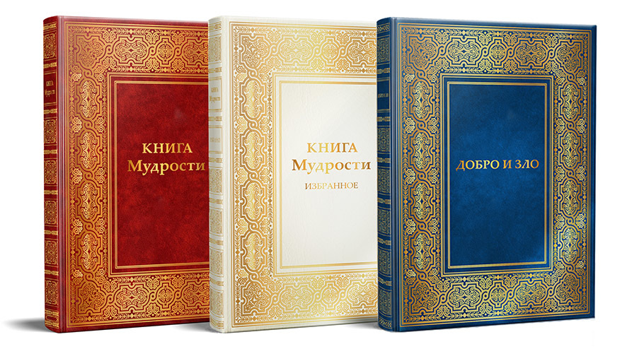

Jeļenas jautājums.
Vai izdevējs var izkropļot izdodamās grāmatas enerģētiku, ja tā satur Vēstījumus ar visaugstākajām enerģijām? Vai arī Vēstījumu enerģija automātiski attīra visu sev visapkārt?
Es esmu tieši piedalījusies izdevniecības «СириуС» visu grāmatu izdošanas sagatavošanas procesā. Mēs vienmēr centāmies, lai grāmatas forma būtu atbilstoša saturam. Tāpēc mēs centāmies izvēlēt tipogrāfijas ar augstu ražošanas tehnoloģijas līmeni un ar augsti kvalificētu personālu.
Trīs pēdējās grāmatas ar Valdoņu Mācību: «Книга Мудрости», «Книга Мудрости. Избранное» un «Добро и Зло» pēc manām domām ir visvairāk vērtie, godājamie izdevumi visu citu vidū.
Bija izvēlēta tipogrāfija ar vismodernākajām iekārtām. Grāmatu ražošanas process bija pilnībā automatizēts. Personāla līdzdalība bija minimāla.
Es personīgi piedalījos visu materiālu izvēlē, kas tika izmantoti grāmatas izdošanai. Tāpat tieši piedalījos apvāku dizaina izstrādāšanā un grāmatu maketu izgatavošanā.
Tiem grāmatu paraugiem, kas ir pie manis, ir brīnišķīga enerģētika, tos negribas izlaist no rokām.
Pretējie spēki rīkojas vienkāršāk: caur tā saukto gaismas nesēju prātiem un sirdīm. Kāda pietiekami aktīva cilvēka prātā iemitinās šaubu tārps: "Enerģētika ir negatīva". Šis šaubu tārps pamazām sagrābj cilvēka apziņu. Cilvēks sāk dalīties ar savu "atklājumu" ar apkārtējiem cilvēkiem, sociālajos tīklos.
Tālāk process izplatās līdzīgi vīrusam.
Kāpēc kaut ko mainīt fiziskajā plānā, ja var gluži vienkārši mainīt cilvēku apziņu, viņu attieksmi pret kaut ko?
Tas, kas ir cilvēku apziņā, sāk pamazām nogulsnēt fiziskajā plānā, mainot to.
Tā Gaisma pārvēršas par tumsu, Lucifers (Gaismas nesējs) - par sātanu, zelta Zināšanas – par tenku un spriedelēšanas pelniem.
Tā kā apmelojumu izplatīšanā piedalās daudz cilvēku, viņi visi rada karmu. Karma notur viņus iluzorajā plānā, neļaujot iespēju attīstīties.
Tāpēc Valdoņi dod Mācību par izvēli. Tikai tie indivīdi, kas ir spējīgi stāvēt pretī meliem, apmelojumiem, jebkādām pretējo spēku viltīgajiem paņēmieniem, turpinās evolūciju jaunajā evolucionārās attīstības lokā. Pārējie vai nu paliks ilūzijas plānā uz nenoteiktu laiku, vai viņu dvēsele galīgi pārtrauks savu evolūciju.

T. Mikušina
Gaisma un Mīlestība!

